Önéletrajz
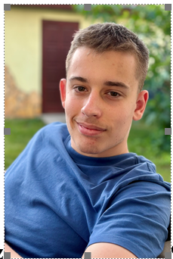

Név: | Balla Levente Zoltán
Születési idő: | 2005
Lakcím: | 1205 Budapest, Bádogos utca 47.
Tel.: | 06 30 618 2950
E-mail: | ballaleventezoltan@gmail.com
Iskolák: | - 2012-2020: József Attila Katolikus Nyelvoktató Német Nemzetiségi Általános Iskola.  - 2020- 2025 Német Nemzetiségi Gimnázium
További végzettségek: | 2022: alapfokú barista képesítés.
Nyelvtudás: | angol B2  német C1
Munkahelyek: | 2022 nyár: Budai 3 Kávézó, barista, felszolgáló, kisegítő  2023 nyár: Pesterzsébeti Önkormányzat – közterület rendbentartás, állagjavítás
Egyéb: | Érdekel a történelem és az idegen nyelvek. Szabadidőmben szeretek horgászni, számítógépes játékokkal játszani.
2024.06.12.
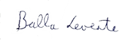
Balla Levente

